

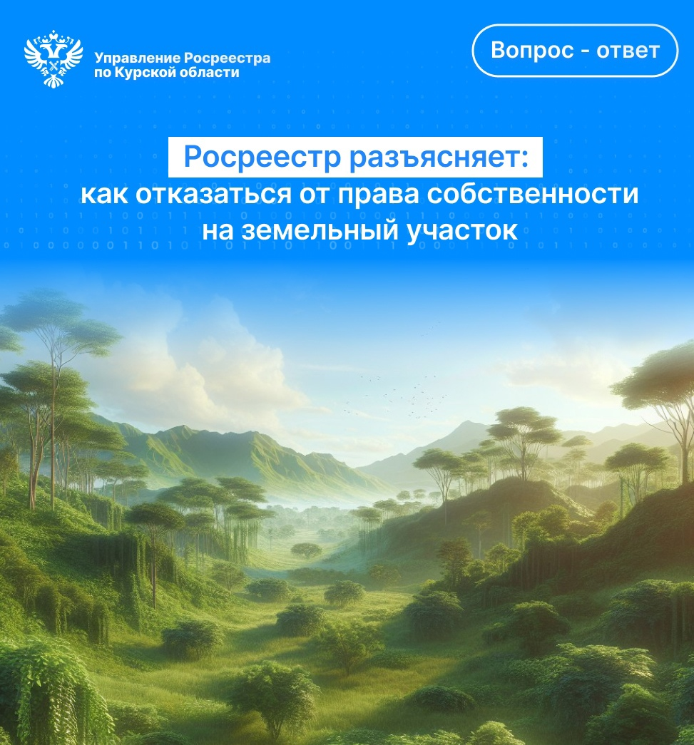

В соответствии с Гражданским кодексом Российской Федерации гражданин имеет возможность не только приобрести земельный участок, но и отказаться от права собственности на него.

Все, что нужно - это подать заявление в Росреестр. Сделать это можно лично в МФЦ или онлайн через официальный сайт Росреестра https://rosreestr.gov.ru/. Причем, госпошлина за отказ от права собственности не взимается.

*«Если право собственности на земельный участок ранее не было зарегистрировано, то к заявлению прилагается правоустанавливающий документ, но если право собственности уже зарегистрировано в ЕГРН, то документ предоставлять не нужно»,* - объясняет заместитель руководителя Управления Росреестра по Курской области **Анна Стрекалова**.

После отказа от права собственности участок переходит в собственность субъекта Российской Федерации или муниципального образования.

Росреестр зарегистрирует переход права собственности и уведомит об этом соответствующие органы власти, а также лицо, отказавшееся от права собственности в течение пяти дней.